|  |  |
| --- | --- |
| *Ngày 03 tháng 9 năm 2023* | *Họ và tên giáo viên:Võ Công Thức*  *Tổ chuyên môn: Tổ KH Tự Nhiên* |

**TÊN BÀI DẠY**

Bài 1: Bài Thể Dục Nhịp Điệu

***(Động tác chạy tại chỗ, tay ngực, vươn người, bật tách chụm chân)***

*Môn học: Giáo Dục Thể Chất ; lớp:8*

*Thời gian thực hiện: 03 tiết*

**I. Mục tiêu:**

**1. Về kiến thức:**

* Biết thực hiện các động tác bài thể dục nhịp điệu(động tác chạy tại chỗ, tay ngực, vươn người, bật tách chụm chân) và tự tổ chức trò chơi vận động.
* Nhận biết được mục đích, tác dụng luyện tập bài tập thể dục nhịp điệu.
* Nhận biết và ghi nhớ được hình thái biểu hiện, tên gọi các động tác.
* Biết cách đếm nhịp, cách thực hiện các động tác.
* Nhận biết được một số sai sót đơn giản trong luyện tập, cách sửa chữa.
* Nhận biết yêu cầu và cách hoạt động nhóm, biết hợp tác với bạn để luyện tập.
* Biết cách vận dụng bài tập để tự rèn luyện thân thể.

**2. Về năng lực:**

**2.1. Năng lực chung:**

* Tự chủ và tự học: **Tự xem trước các động tác bài thể dục nhịp điệu*(động tác chạy tại chỗ, tay ngực, vươn người, bật tách chụm chân)*** Trò chơi phát triển sự khéo léo([*Tung*](https://blogtailieu.com/bo-60-tro-choi-power-point/) *bóng nẩy vào ô)*trong sách giáo khoa hoặc do GV chọn.
* Giao tiếp và hợp tác: Biết phân công, hợp tác trong nhóm để thực hiện các động tác và trò chơi.

**2.2. Năng lực đặc thù:**

* ***NL chăm sóc SK:*** Biết thực hiện vệ sinh sân tập, thực hiện vệ sinh cá nhân để đảm bảo an toàn trong tập luyện.
* ***NL vận động cơ bản:*** Biết thực hiện các động tác bài thể dục nhịp điệu(***động tác chạy tại chỗ, tay ngực, vươn người, bật tách chụm chân)***và tự tổ chức trò chơi vận động.

Biết quan sát tranh, tự khám phá bài và quan sát động tác làm mẫu của giáo viên để tập luyện. Thực hiện các động tác chạy tại chỗ, tay ngực, vươn người, bật tách chụm chân bài thể dục nhịp điệu.

**3. Về phẩm chất:**

* Bài học góp phần bồi dưỡng cho học sinh các phẩm chất cụ thể:
* Tích cực trong tập luyện và hoạt động tập thể.
* Tích cực tham gia các trò chơi vận động và có trách nhiệm trong khi chơi trò chơi.

**II. Thiết bị dạy học và học liệu:**

* ***Giáo viên chuẩn bị:*** Tranh ảnh, trang phục thể thao, 08 quả bóng chuyền, còi phục vụ trò chơi.
* ***Học sinh chuẩn bị:***Trang phục thể thao, giày thể thao.

**III. Tiến trình dạy học:**

1. **Hoạt Động 1: Mở đầu. *(5 – 7’/ tiết)***
2. ***Mục tiêu:*** Nhận lớp khởi động, tạo tâm thế hứng thú cho học sinh và từng bước làm quen bài học.
3. ***Nội dung:*** GV trình bày vấn đề, HS trả lời câu hỏi.
4. ***Sản phẩm:*** HS lắng nghe và tiếp thu kiến thức; Tiếp nhận được nhiệm vụ học tập; Hoàn thành lượng vận động khởi động.
5. ***Tổ chức thực hiện:*** Hoạt động chung cả lớp.

* **Hoạt động của giáo viên:**
* Giới thiệu nội dung, nhiệm vụ học tập.
* Sử dụng phương tiện trực quan giới thiệu khái quát Bài thể dục nhịp điệu: số lượng động tác, cấu trúc nội dung và phân chia các nhịp trong mỗi động tác.
* Giới thiệu mục đích, yêu cầu và phương pháp luyện tập Bài thể dục nhịp điệu.
* Đặt câu hỏi để thu hút sự chủ ý của HS đối với nội dung học tập:

+ Thể dục nhịp điệu có hoạt động thi đấu không? *(Có).*

+ Bài thể dục nhịp điệu có thể sử dụng để biểu diễn không? *(Có).*

* Nhận xét ý kiến của HS, đưa ra phương án trả lời đúng.
* Tổ chức, hướng dẫn HS khởi động cơ thể.
* ***Trò chơi hỗ trợ khởi động:****Tập hợp nhóm*

+ Chuẩn bị: Các bạn tham gia trò chơi đứng thành một vòng tròn, thân người quay theo hướng ngược chiều hoặc cùng chiều kim đồng hồ.

+ Thực hiện: Khi có hiệu lệnh, các bạn đồng loạt chạy chậm theo vòng tròn và chú ý nghe hiệu lệnh của người chỉ huy. Khi bạn chỉ huy hô một số bất kì (2, 3, 4,..), các bạn nhanh chóng đứng thành nhỏm và cầm tay nhau, mỗi nhóm có số lượng người tương ứng với số mà bạn chỉ huy hô.Trong mỗi lượt chơi, bạn không đứng vào nhóm hoặc các nhóm có số người không đúng hiệu lệnh của chỉ huy là thua cuộc.

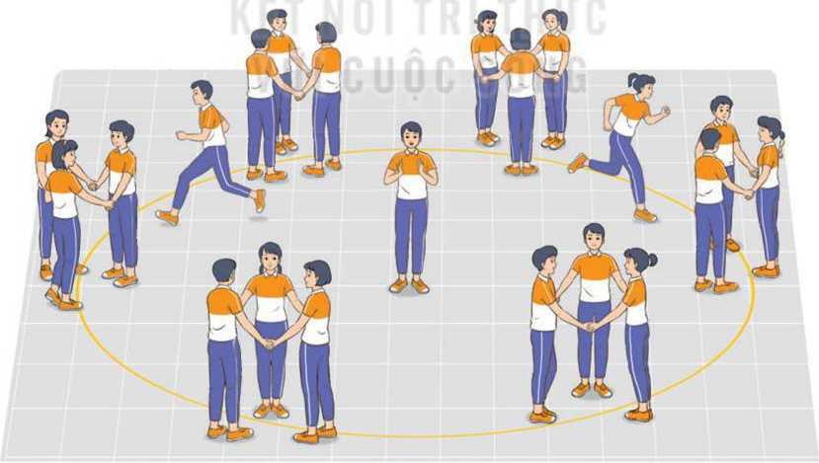

* **Hoạt động của học sinh:**
* Quan sát hình ảnh, ghi nhớ, liên hệ với những động tác và cách thực hiện bài tập thề dục đã học ở lớp 6,7.
* Thảo luận, trả lời câu hỏi của GV.
* Thực hiện các bài tập khởi động cơ thể.

1. **Hoạt động 2: Hình thành kiến thức mới. (7 – 8’/tiết)**
2. ***Mục tiêu:*** Thông qua hoạt động, HS luyện tập đượccác động tác chạy tại chỗ, tay ngực, vươn người, bật tách chụm chân bài thể dục nhịp điệu.
3. ***Nội dung:*** GV trình bày vấn đề, HS trả lời câu hỏi, tập theo hiệu lệnh.
4. ***Sản phẩm:*** HS lắng nghe và tiếp thu, vận dụng kiến thức.
5. ***Tổ chức thực hiện:*** Hoạt động chung cả lớp.

* **Hoạt động của giáo viên:**
* **Giới thiệu nội dung kiến thức mới:**
* Sử dụng hình ảnh trực quan, động tác mẫu giới thiệu về cấu trúc, nhịp điệu, nhịp đếm, trình tự thực hiện từng nhịp các động tác chạy tại chỗ, tay ngực, vươn người, bật tách chụm chân của Bài thể dục nhịp điệu:
* ***Động tác chạy tại chỗ:*** *(Thực hiện 2 lần 8 nhịp)*
* 8 nhịp lần 1:

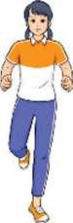TTCB: Đứng Nghiêm



***1,5 2,6 3,7 4,8***

**Nhịp 1:** Hai cẳng tay hướng ra trước, hơi chếch sang hai bên, bàn tay nắm; đứng trên chân phải, bàn chân trái nâng cách mặt đất 5 - 10cm và nhanh chóng hạ xuống, tiếp đất bằng nửa trước bàn chắn (bước đệm), cẳng chân phải đồng thời bật ra sau, lên cao gần song song với mặt đất.

**Nhịp 2:** Chân phải tiếp đất bằng nửa trước bàn chân, gối hơi khuỵu; cẳng chân trái bật ra sau, lên cao gần song song với mặt đất.

**Nhịp 3:**Thực hiện như nhịp 1.

**Nhịp 4:**Thực hiện như nhịp 2.

* 8 nhịp lần 2: Thực hiện như 8 nhịp lần 1

**Nhịp 8:** lần 2, chân phải thu về sát chân trái và trở về TTCB (đứng nghiêm).

* ***Động tác tay ngực:****(Thực hiện 1 lần 8 nhịp)*

**TTCB:** Đứng Nghiêm

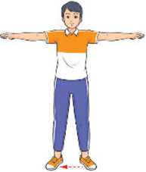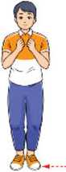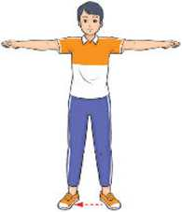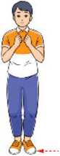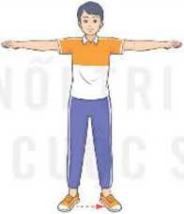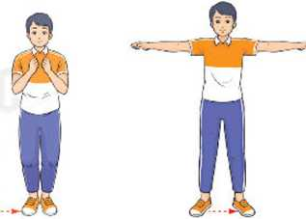

12345678

**Nhịp 1:** Hai gối khuỵu, hai tay co trước ngực, bàn tay hơi nắm, lòng bàn tay hướng vào nhau.

**Nhịp 2:** Chân trái bước sang ngang rộng bằng vai, hai tay dang ngang, bàn tay sấp.

**Nhịp 3:**Chân phải bước về sát chân trái và thực hiện như nhịp 1.

**Nhịp 4:**Thực hiện như nhịp 2.

**Nhịp 5:**Chân trái bước về sát chân phải và trở về như nhịp 3.

**Nhịp 6:**Thực hiện như nhịp 4 nhưng đổi chân.

**Nhịp 7:**Thực hiện như nhịp 5

**Nhịp 8:**Thực hiện như nhịp 6.

* ***Động tác vươn người:****(Thực hiện 1 lần 8 nhịp)*

**TTCB:**Nhịp 8 của động tác tay ngực

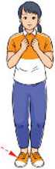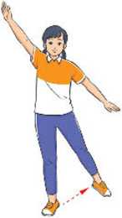

***12345678***

**Nhịp 1:**Chân trái bước về sát chân phải, hai gối khuỵu, hai khuỷu tay thu về trước ngực, bàn tay hơi nắm, lòng bàn tay hướng vào nhau.

**Nhịp 2:** Duỗi gối, vươn người lên cao, trọng lượng cơ thể dồn lên chân trái, chân phải dưa ra sau, sang phải, tiếp đất bằng nửa trước bàn chân; tay phải dưa chếch xuống dưới, ra sau, các ngón tay duỗi thẳng, bàn tay sấp; tay trái dưa chếch ra trước, lên cao, lòng bàn tayhướng sang trái.

**Nhịp 3:** Chân phải bước về sát chân trái, trở về nhịp 1.

**Nhịp 4:**Thực hiện như nhịp 2 nhưng đổi bên

**Nhịp 5:** Thực hiện như nhịp 3 nhưng đổi chân.

**Nhịp 6:**Thực hiện như nhịp 2.

**Nhịp 7:**Thực hiện như nhịp 3.

**Nhịp 8:**Thực hiện như nhịp 4.

* ***Động tác bật tách chụm chân:*** *(Thực hiện 1 lần 8 nhịp)*

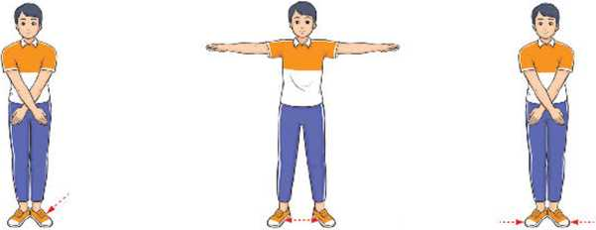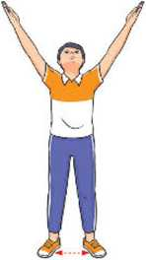

***1,5 2,6 3,7 4,8***

**Nhịp 1:**Chân trái bước về sát chân phải hai tay đưa ra trước, xuống dưới thành tư thế hai tay bắt chéo trước bụng, lòng bàn tay hướng vào trong.

**Nhịp 2:**Hai chân bật nhảy tách sang ngang rộng bằng vai, hai tay đưa từ dưới sang ngang lên cao ngang vai, bàn tay sấp.

**Nhịp 3:**Hai chân bật chụm, hai tay đưa xuống dưới bắt chéo trước bụng.

**Nhịp 4:**Hai chân bật tách sang ngang rộng bằng vai, hai tay đưa từ dưới sang ngang lên cao thành hình chữ V, lòng bàn tay hướng vào nhau, đầu ngửa.

**Nhịp 5:** Hai chân bật chụm trở về như nhịp 3.

**Nhịp 6:** Thực hiện như nhịp 2.

**Nhịp 7:** Thực hiện như nhịp 3.

**Nhịp 8:** Thực hiện như nhịp 4.

* **Hướng dẫn HS làm quen động tác mới**
* Chỉ dẫn HS tập thử các nhịp từng động tác theo hình ảnh đã ghi nhớ.
* Chỉ dẫn HS đồng loạt thực hiện các nhịp từng động tác theo nhịp đếm và động tác mẫu của GV:

+ Tập từng nhịp, từng tư thế các động tác.

+ Tập theo nhịp hô chậm.

+ Nhắc nhở HS ghi nhận cảm giác: về tư thế, hướng, cảm giác sức căng cơ, tính nhịp điệu giữa tay, chân và thân người,...

* Chỉ dẫn HS tự đánh giá và quan sát, đánh giá kết quả luyện tập của bạn qua các nội dung sau:
* Mức độ thực hiện được động tác (nhớ động tác, thực hiện đúng thứ tự các nhịp).
* Tư thế và hướng của đầu, tay, chân, thân người khi thực hiện từng nhịp.
* Tính nhịp điệu khi thực hiện từng động tác.
* Tính nhịp điệu khi phối hợp các nhịp của động tác theo nhịp hô:

+ Chưa chính xác về hướng các nhịp của động tác.

+ Thực hiện các nhịp của động tác không đúng nhịp hô; thiếu tính nhịp điệu.

+ Thiếu động bộ giữa chuyển động của tay, chân, thân người.

+ Thực hiện nhầm lẫn các nhịp của động tác.

* **Hoạt động của học sinh:**
* Quan sát tranh ảnh, động tác mẫu và lắng nghe GV giới thiệu về nội dung, yêu cầu thực hiện từng nhịp các động tác của Bài thể dục nhịp điệu.
* Ghi nhớ các nhịp của động tác theo nhịp đếm, hình thành biểu tượng đúng về từng nhịp các động tác.
* Thực hiện thử các nhịp của động tác theo hình ảnh đã ghi nhớ.
* Luyện tập các động tác theo nhịp đếm và động tác mẫu của GV.

1. **Hoạt động 3: Luyện tập. (15 – 17’/tiết)**
2. ***Mục tiêu:*** Củng cố lại kiến thức đã học thông qua bài tập.
3. ***Nội dung:*** Nghe giáo viên hướng dẫn, học sinh thực hiện.
4. ***Sản phẩm:*** HS thực hiện đúng động tác.
5. ***Tổ chức thực hiện:*** Hoạt động cá nhân, theo cặp đôi, theo nhóm, cả lớp.

* **Hoạt động của giáo viên:**
* **Tổ chức hoạt động luyện tập:**
* Phổ biến nội dung và yêu cầu luyện tập:

+ Tập từng nhịp kết hợp đếm nhịp to, rõ ràng.

+ Tập phối hợp các nhịp trong từng động tác theo nhịp tự hô từ chậm đến nhanh.

+ Tập phối hợp 2-4 động tác trong mỗi lần thực hiện; luyện tập theo đủng thứ tự các động tốc và tăng dần tính nhịp điệu.

* Chỉ dẫn HS về tư thế và cách xác định vật chuẩn.
* Tổ chức các hình thức luyện tập: cá nhân, cặp đôi, nhóm, cả lớp.
* Chỉ dẫn, đánh giá hoạt động luyện tập của HS.
* Chỉ dẫn HS phát hiện, sửa chữa sai sót trong luyện tập.
* **Tổ chức trò chơi phát triển khéo léo: *“***[*Tung*](https://blogtailieu.com/bo-60-tro-choi-power-point/) *bóng nẩy vào ô****”***

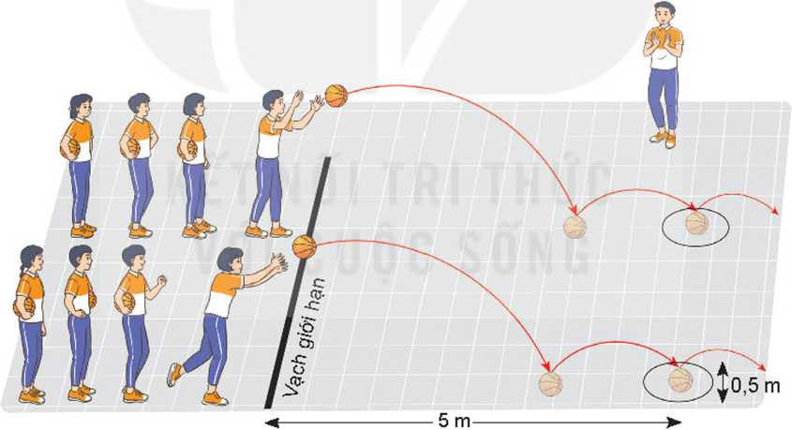

* Chuẩn bị: HS tham gia trò chơi được chia thành nhiều đội có số người bằng nhau, mỗi đội đứng thành một hàng dọc sau vạch giới hạn, mỗi HS cầm một quả bóng (bóng rổ hoặc bóng đá).
* Thực hiện: Khi có hiệu lệnh, lần lượt từng HS của mỗi đội cầm bóng tung ra trước sao cho khi nẩy lên và rơi xuống sau lần nẩy đầu tiên, bóng rơi trúng vào vòng tròn, sau đổ nhặt bóng và trở về cuối hàng. Trong mỗi lượt chơi, mỗi HS chỉ tung bóng một lần. Kết thúc, đội có số lần bóng rơi trúng vòng tròn nhiều hơn là đội thắng cuộc.
* **Hoạt động của học sinh:**
* **Luyện tập cá nhân:**
* Tập từng nhịp kết hợp với đếm nhịp to và rõ.
* Phối hợp các nhịp trong từng động tác theo nhịp tự hô từ chậm đến nhanh.
* Phối hợp 2-4 động tác trong mỗi lần thực hiện; luyện tập theo đúng thứ tự các động tác và tăng dần tính nhịp điệu.
* **Luyện tập cặp đôi:**
* Luân phiên đếm nhịp (từ chậm đến nhanh) giúp bạn luyện tập từng động tác và phối hợp 4 động tác. Yêu cầu đúng tư thế, đúng hướng, đảm bảo tính liên tục.
* **Luyện tập theo nhóm:**
* Luân phiên chỉ huy nhóm luyện tập:
* Phối hợp 2-4 động tác, yêu cầu từ chậm đến nhanh.
* Phối họp 4 động tác, đảm bảo tính liên tục, nhịp điệu.
* **Luyện tập theo cả lớp:**
* Trò chơi bổ trợ khéo léo. ***“***[*Tung*](https://blogtailieu.com/bo-60-tro-choi-power-point/) *bóng nẩy vào ô****”***

1. **Hoạt động 4: Vận dụng (5 – 7’/tiết)**
2. ***Mục tiêu:*** Củng cố lại kiến thức đã học thông qua bài tập
3. ***Nội dung:*** Nghe giáo viên hướng dẫn, học sinh thực hiện.
4. ***Sản phẩm:*** HS thực hiện đúng động tác
5. ***Tổ chức thực hiện:*** Hoạt động theo nhóm, cả lớp.

* **Hoạt động của giáo viên:**
* Thay đổi yêu cầu và đội hình luyện tập theo hướng: Tăng tốc độ thực hiện bài tập, tăng khả năng kết hợp giữa tay và chân, tăng tính nhịp điệu, hạn chế khả năng quan sát lẫn nhau của HS, thay đổi hướng của đội hình luyện tập, hạn chế các vật chuẩn.
* Gợi ý HS trả lời câu hỏi vận dụng trong SGK: Vì sao bài tập có tên là “Bài thể dục nhịp điệu”? *(Thể dục nhịp điệu là môn Thể dục vận động các động tác theo nhạc một cách nhịp nhàng và uyển chuyền).*
* Đặt câu hỏi để HS liên hệ và vận dụng: Luyện tập Bài thẻ dục nhịp điệu có tác dụng gì? *(Phát triển thể lực chung, năng lực liên kết động tác và nhịp điệu).*
* Hướng dẫn HS vận dụng các động tác và trò chơi đã học để tập thể dục buổi sáng và vui chơi cùng các bạn.
* **Hoạt động của học sinh:**
  + Thực hiện các bài tập theo yêu cầu vận dụng của GV.
* Thảo luận, trả lời câu hỏi của GV.
* Sử dụng bài tập để rèn luyện tư thế, rèn luyện năng lực liên kết vận động và nhịp điệu.
  + Vận dụng kiến thức của bài học để tự kiểm tra đánh giá kết quả luyện tập.

1. **Hoạt động 5: Kết thúc tiết học.(5 – 7’/tiết)**
2. ***Mục tiêu:*** Hồi phục sau tập luyện.
3. ***Nội dung:*** Nghe giáo viên hướng dẫn, học sinh thực hiện; Hồi tĩnh, nhận xét tiết học, hướng dẫn HS sử dụng SGK và tự luyện tập
4. ***Sản phẩm:*** HS thả lỏng sau tập luyện.
5. ***Tổ chức thực hiện:*** *Hoạt động chung cả lớp*

* **Hoạt động hồi phục sau luyện tập:**

Tổ chức HS thực hiện các động tác hoặc trò chơi có tác dụng thả lỏng và hồi phục cơ thể (có vận động nhẹ nhàng, vui tươi).

* **Nhận xét hoạt động học tập và giao nhiệm vụ về nhà:**
* Nhận xét về thái độ, kết quả học tập và vận dụng của HS.
* Giao nhiệm vụ và yêu cầu tự luyện tập.
* Hướng dẫn sừ dụng SGK để tự học và chuẩn bị bài học mới.